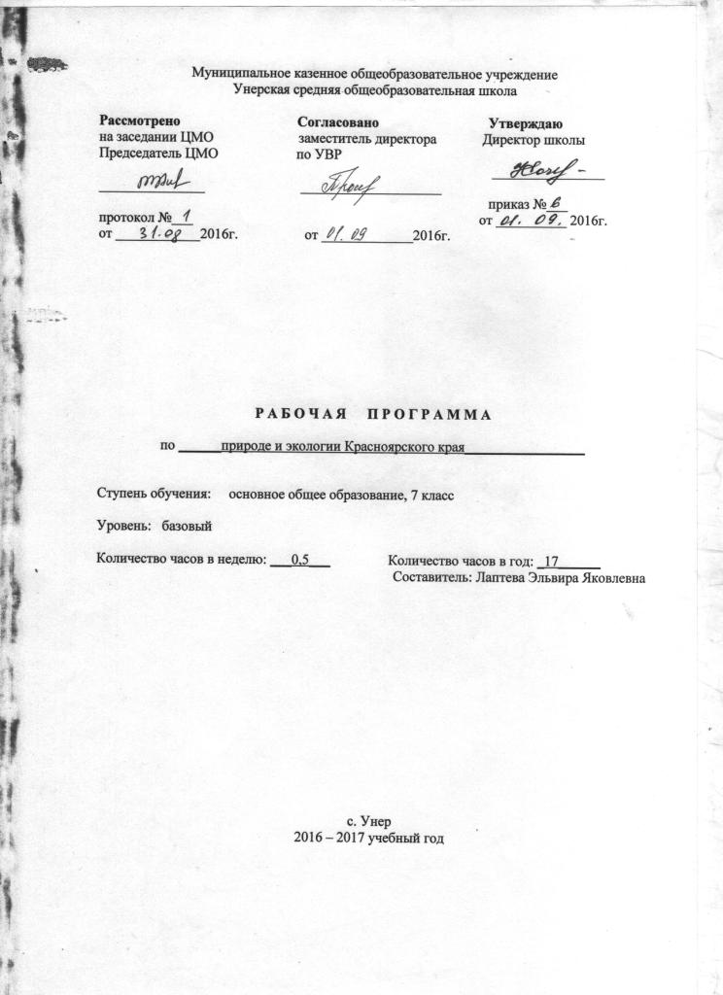

Пояснительная записка
Данная программа предназначена для реализации обязательного минимума содержания по предмету «Природа и экология Красноярского края», утвержденного законом Красноярского края о национально-региональном компоненте общего образования.
Концептуальными основаниями отбора предметного содержания в данной программе являются следующие идеи:
- настоящее время – это переход общества от технократического взаимодействия общества с природой к взаимодействию с природой на основе концепции устойчивого развития;
- перед современной школой стоит задача не столько передачи учащимся большого объема знаний, сколько обучение их умению находить и систематизировать знания, применять их в жизни.
В связи с этим содержание программы направлено на формирование у школьника, прежде всего, экологической культуры посредством реализации следующих образовательных целей и задач.
Цели:
- Формирование целостного представления о природе Красноярского края, достижение осознания взаимосвязи и взаимозависимости жизни общества и природы.
- Воспитание ценностного отношения к окружающей природе и собственному здоровью.
Задачи:
- Формировать у школьников:
- систему знаний о своеобразии природы Красноярского края, единстве и взаимосвязи ее компонентов, особенностях жизни и хозяйственной деятельности человека в различных природных условиях региона.
- умения работы с объектами природы (их определение и систематизация, оценка состояния окружающей среды), способствующих осознанию ценности природных богатств Красноярского края и выполнению требований рационального природопользования.
- Развивать у школьников познавательные и созидательные способности на основе организации практики приобретения жизненного опыта в ходе разработки и реализации учебных проектов, нацеленных на оптимизацию условий жизни людей в своей местности.

Учебник

Авторский коллектив: Андреева С. Ю., Солянкина Н. Л., Игошина Л. И., Уфимцева О. В., Новикова Л. И., Ситникова Л. Б.

Название Природа и экология Красноярского края.

Издательство «Платина», Красноярск.

Количество часов в неделю:

- по программе: 0,5 часов

- по учебному плану школы: 0,5 часов

- практические работы: 2 часа

Цели изучения курса

Компетенции
Общеучебные | -познавательная деятельность;
 | - информационно-коммуникативная деятельность;
 | -рефлексивная деятельность;
 | -социальная деятельность;
 | -освоение знаний о многообразии объектов и явлений природы Красноярского края как целостности и возможных путях её сохранения;
 | -развитие познавательного интереса к изучению природы Красноярского края;
 | -воспитание положительного эмоционально-ценностного отношения к себе, жителям Красноярского края и окружающей среде региона;
Предметно - ориентированные | -знать и понимать особенности флоры и фауны Красноярского края;
 | -знать и понимать роль заповедников, заказников, ботанических и зоологических садов в сохранении биологического разнообразия региона;
 | -знать и понимать необходимость сохранения естественного состава природной среды;
 | -уметь пользоваться различными источниками информации;
 | -уметь представлять информацию о результатах наблюдений в различных формах (таблицы, схемы, планы, описания);

Календарно - тематическое планирование уроков по природе и экологии Красноярского края в 7 классе
Плановых контрольных работ ____, зачетов _____, тестов ____, л.р. ____ и др.
№  пункта (§) | Кол-во часов | № урока | Наименование разделов и тем урока | Дата проведения |  | Примечание
 |  |  |  | по плану | факти-ческий
1 | 2 | Введение
 |  | 1 | Животный мир Красноярского края: экологические факторы, среды жизни и их обитатели. | 7.09
 |  | 2 | Система и классификация животного мира. Биологическое разнообразие. Разнообразие адаптаций в зависимости от географических особенностей края. | 14.09
2 | 11 | Уникальность и видовое разнообразие фауны края.
 |  | 3 | Многообразие членистоногих. Кольчатые черви Красноярского края. Гельминтозы животных и человека. | 21.09
 |  | 4 | Моллюски, обитающие на территории края | 28.09
 |  | 5 | Насекомые Красноярского края. Таёжный клещ, профилактика клещевого энцефалита. Насекомые – вредители таёжных лесов. Виды членистоногих, занесённые в Красную книгу. | 5.10
 |  | 6 | Рыбы, населяющие воды Красноярского края. Экология и охрана промысловых и ценных видов рыб. Редкие и исчезающие виды рыб Красноярского края. | 12.10
 |  | 7 | Земноводные и пресмыкающиеся Красноярского края. Виды, занесенные в Красную книгу. | 19.10
 |  | 8 | Разнообразие птиц, обитающих на территории края. | 26.10
 |  | 9 | Разнообразие птиц, обитающих на территории края.
 |  | 10 | Экология и охрана промысловых и ценных видов птиц. Редкие и исчезающие виды птиц Красноярского края.
 |  | 11 | Млекопитающие, обитающие на территории Красноярского края.
 |  | 12 | Экология и охрана промысловых и ценных видов млекопитающих. Редкие и исчезающие виды млекопитающих Красноярского края.
 |  | 13 | Экология и охрана промысловых и ценных видов млекопитающих. Редкие и исчезающие виды млекопитающих Красноярского края.
3 | 4 |  | Экосистема как структурная единица биосферы
 |  | 14 | Экскурсия в музей, заповедник, заказник (или др.). Роль человека в поддержании устойчивости экосистем.
 |  | 15 | Разработка моделей природоохранных мероприятий (на основе материалов наблюдений, собранных во время экскурсии)
 |  | 16 | Подведение итогов. Выставка фотоальбомов, видеороликов или компьютерных презентаций о животных и птицах Красноярского края (по выбору).
 |  | 17 | Подведение итогов. Выставка фотоальбомов, видеороликов или компьютерных презентаций о животных и птицах Красноярского края (по выбору).

